一、Monkey简介
Monkey测试是Android平台下自动化测试的一种快速有效的手段，通过Monkey工具可以模拟用户触摸屏幕、滑动轨迹球、按键等操作来对模拟器或者手机设备上的软件进行压力测试，检测该软件的稳定性、健壮性。它的原理是向系统发送伪随机的用户事件流（如按键输入、触摸输入、手势输入等），实现对正在开发的应用程序进行压力测试。至于Monkey的名字是有何而来的呢？这个没有去怎么考究，Monkey这个工具就是一个调皮的猴子，在App中乱按、乱摸、乱滚、乱跳。
二、使用过程
1.安装你要测试的apk(秽话...)
2.在电脑上运行cmd，找到Android SDK的playform-tools目录，并输入命令
adb shell monkey -p com.xxx... -v 10000 >D:\monkeylog.txt
3.回车执行，手机进入monkey测试，测试结束后log日志在对应设置的路径位置(PC)
三、Monkey命令参数说明
通过上文我们已经了解到，通过adb命令开始执行monkey测试，monkey命令的基本格式为：
adb shell monkey –p com.xxx –v 10000 这条命令中，-p代表一个包，即我们monkey测试的对象，一条命令可以有多个包，每添加一个包则需要一个-p，如 adb shell monkey –p 包1 –p 包2…..com.xxx 就是我们需要执行测试的对象-v 代表返回结果的详尽程度，分为3级，分别是level 1 level 2 level 3，级别越高，返回的log会更详尽，1级为-v ，2级为-v –v，3级为 –v –v –v .更为详细格式：
adb shell monkey -p com.xxx...--ignore-crashes --ignore-timeouts --throttle 500 -v -s 3500 10000 > D:\monkeylog.txt
--ignore-crashes代表当应用程序崩溃时，如果执行次数不到将继续执行，默认不设置应用崩溃Monkey会停止
--throttle 500 代表间隔时间，即每次操作的时间间隔。为了更好的模拟用户操作，需要在每次操作之间增加时间间隔，单位是毫秒，此命令的含义就是增加500ms的时间间隔。
-s 3500 代表伪随机数 10000 代表执行次数，根据实际测试需要来修改。
通过参数的设置，可以完成更多的调试功能，Monkey命令行参数中文相关说明见下表。官方英文版
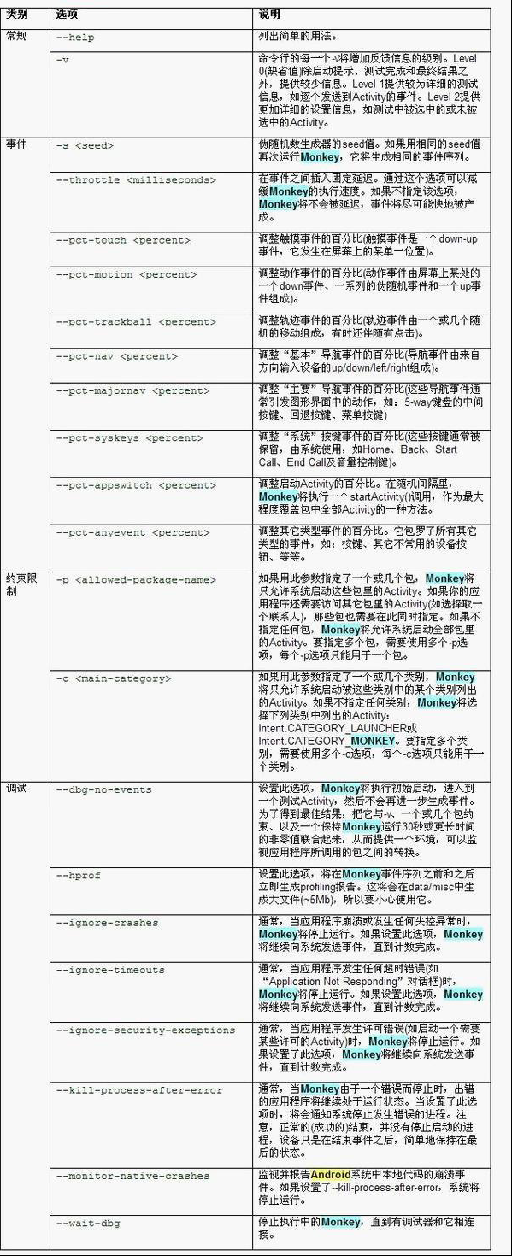
四、注意事项
如果提示error: unknown host service说明adb的5037端口被哪个应用程序占用的被占用
解决办法：运行cmd输入命令netstat -ano | findstr "5037"，查看到对应的进程的PID是12216
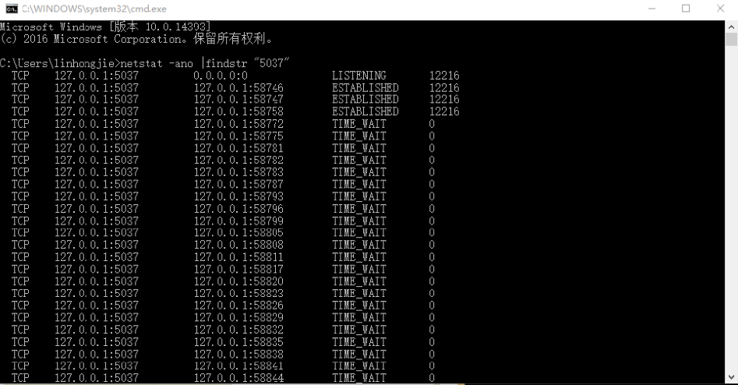
Ctrl+alt+delete，打开任务管理器，查看是哪个进程占用了12216
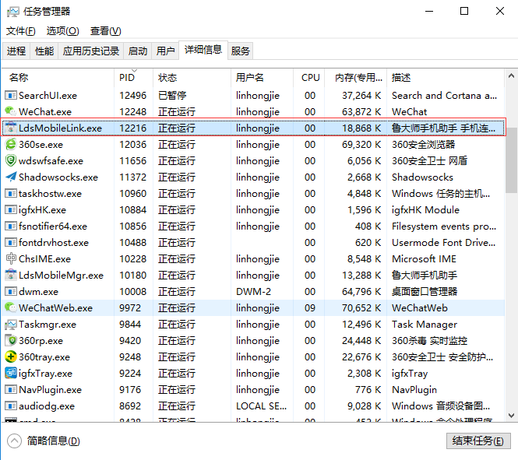
这里是LdsMobileLink.exe(鲁大师手机助手)占用了此进程，需要将该进程结束

如果无法结束进程，那么我们可以修改adb的端口号
1.打开我的电脑右键属性-高级系统设置-环境变量-系统变量-新建
2.变量名：ANDROID_ADB_SERVER_PORT 变量值：6666（你要的端口号这里为6666）
3.打开cmd输入命令netstat -ano |findstr "6666"，没有返回任何结果证明该端口号没有被占用，如果有请重新设置变量值
4.在Android SDK的playform-tools目录，并输入命令adb kill-server，回车，再输入命令adb start-server，回车。
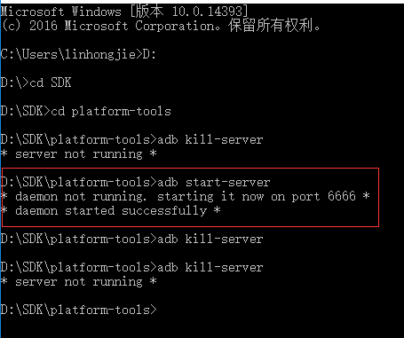
红色位置说明重启adb成功并且端口号为6666，若端口号不正确，请重新打开cmd，还是不对那就是环境变量设置有误。如果想设置为默认端口号只需要将添加的环境变量删除
